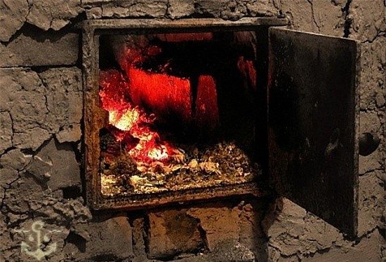
Отопительный сезон продолжается!!!
Пожары, возникшие по причине неправильного устройства и нарушения мер пожарной безопасности при эксплуатации печного отопления, широко распространены в быту, а в холодный период их число существенно увеличивается.

Напоминаем правила безопасной эксплуатации печей:
- топка должна быть выложена из огнеупорного кирпича;
- дымовые каналы для отвода продуктов горения выполняются из глиняного кирпича, толщина каналов должна быть не менее 120 мм;
- расстояние от внутренней поверхности дымовой трубы до горючих элементов здания, так называемая противопожарная разделка, должна составлять не менее 38 см;
- воздушный промежуток между печью и горючими стенами (отступка) должен быть 13 сантиметров – при толщине стенок в печи в кирпич и 38 сантиметров – при толщине стенок печи в половину кирпича;
- мебель должна находиться на расстоянии не ближе 70 сантиметров от печи, а от топочных отверстий – не менее чем на 125 сантиметров;
- на сгораемом полу перед топкой прибивается металлический лист размером не менее 50 на 70 сантиметров.

ЗАПРЕЩАЕТСЯ:
• оставлять без присмотра работающие печи, а также поручать надзор за ними малолетним детям;
• хранить дрова и уголь на предтопочном листе;
• перекаливать печь.

Кирпич является огнестойким материалом, однако при длительном обогреве и он подвержен тепловому разрушению. Поэтому максимальная продолжительность топки печи ограничьте полутора часами.
Возьмите за правило, чтобы зола и шлак, выгребаемые из топки, проливались водой и удалялись в безопасное место.

Также напоминаем, что звонок на экстренный номер - 112 - возможен при отрицательном балансе и даже при отсутствии в телефоне SIM-карты.

